وضعية
في إطار سياسة التقليص من التبعية للمحروقات, أقامت الجزائر صناعة ميكانيكية منها مصنع رونو الجزائر بوادي تليلات ( وهران ). سيارة سمبول الجزائرية نسبة الإدماج فيها لحد الساعة 15%.
إليك تصميمها بمقياس $\frac{1}{50}$ على الورق.
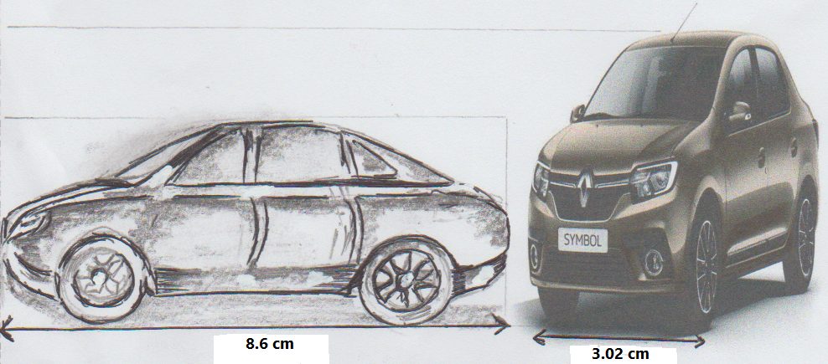

اقتنى السيد عباس سيارة سمبول تشجيعا للمنتوج الوطني و المواصفات التي تملكها منها معقولية استهلاكها للوقود و كتجربة إليك الجدول التالي :
- أكمله على ضوء المعطيات.
 | 400 | 200 | 100 | المسافة المقطوعة km
36 |  | 9 | 4.5 | عدد اللترات المستهلكة L
( ملاحظة ازدياد السرعة و الإفراط فيها يؤدي إلى استهلاك أكثر للوقود )
- أعط أبعاد السيارة الحقيقية.
- إضافة إلى 15% من نسبة مساهمة القطاع العمومي يغطي القطاع الخاص نسبة 3% من الإدماج .
- احسب نسبة التركيب في مصنع تليلات

